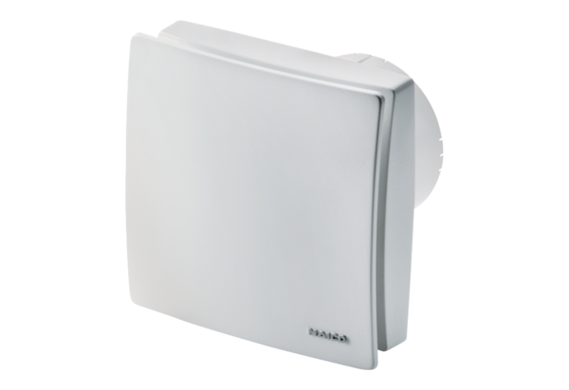Вентилятор для небольших помещений ECA 100 ipro VZCКомплект поставки: 1 штукАссортимент: A
Номер артикула: 0084.0201Изготовитель: MAICO

